

HỌC VIỆN KĨ THUẬT QUÂN SỰ
~KHOA CNTT~



ĐỀ TÀI: Quản lý sinh viên theo cấp học

Giảng viên hướng dẫn : Nguyễn Mậu Uyên

Nhóm thực hiện : Nhóm 1

Thành viên trong nhóm:
1. Bùi Đăng Cường _CNTT14 (Nhóm trưởng)
2. Nguyễn Quang Minh_ CNTT14
3. Nguyễn Ngọc Phước_ CNTT14
4. Hoàng Đình Thi_ CNTT14
5. Hoàng Mai Nghị_ CNTT14
6. Đặng Hữu Nội_MMT14

HÀ NỘI_01/2018

I. Biểu mẫu :

1. Thông tin khảo sát hệ thống thông tin sinh viên Khóa –Khoa – Lớp.

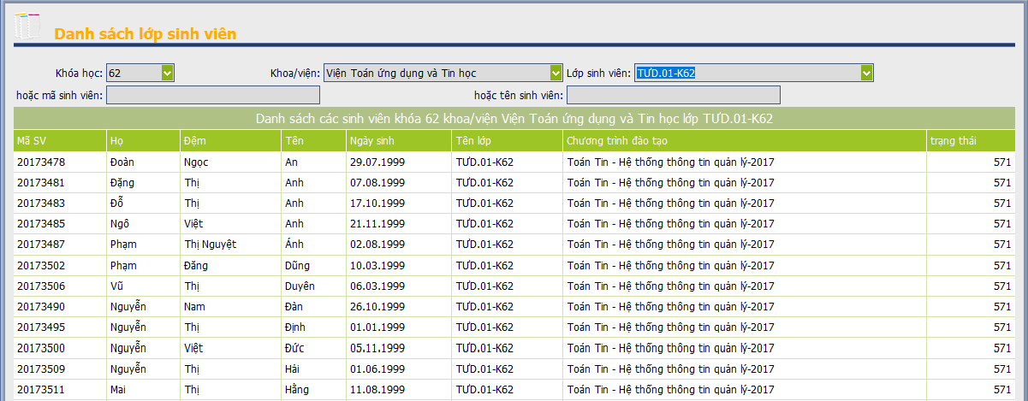

Học viện Kỹ Thuật Quân Sự
Khoa:
Lớp:
STT | Mã Sinh Viên | Họ | Đệm | Tên | Ngày Sinh | Tên Lớp | Chuyên Ngành | Trạng thái
1 | 15150423 | Hoàng | Đình | Thi | ??/??/???? | CNTT-14
2 | 15150421 | Nguyễn | Đức | Anh | ??/??/???? | HTTT-14

Mã sinh viên
Họ
Đệm
Tên

Trạng thái

Sinh Viên
Ngày sinh

Chuyên ngành

Tên Lớp

2. Thông tin chi tiết sinh viên.
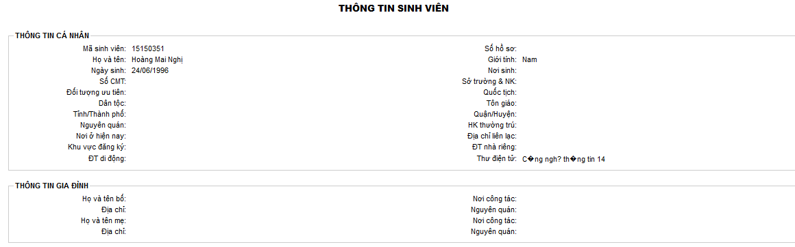

Thông Tin Sinh Viên
Mã Sinh viên: 15150423 | Số Hồ Sơ:
Họ Tên : Hoàng Đình Thi | Giới Tính:
Ngày Sinh:??/??/???? | Nơi Sinh:
Số CMT:0623146675 | Sở Trường:
Đối Tượng Ưu Tiên: 0 | Quốc Tịch:
Dân Tộc:Nùng | Tôn Giáo:
Tỉnh/Thành phố:Hà Giang | Quận Huyện:Mù Cang Chải
Nguyên Quán:Thái Bình | Hộ Khẩu Thường Trú:Thái Thụy
Nơi ở Hiện Nay:Hà Nội | Địa Chỉ Liên Lạc:68/ 70 Văn Trì
Khu Vực Đăng Ký: | Điện Thoại Nhà Riêng:
ĐT Di Động: | Thư Điện Tử:
Mã SV
Họ Tên
Số hồ sơ
Giới tính
Nơi sinh

… … …
CMND
Chi tiết Sinh Viên
ĐT di động
Sở trường

Nơi ở hiện nay
Quốc tịch

Tôn giáo
Tỉnh/TP
Quận/Huyện
Nguyên Quán
Hộ khẩu thường trú

3. Danh Sách Lớp Trong Khoa

Mã Khoa:12
Tên Khoa:CNTT
STT | Mã Lớp | Tên Lớp
1 | 123456 | CNTT-14
2 | 123457 | HTTT-14

Mã Lớp
STT

Khoa
Lớp

II. Mô tả bài toán :
1. Sinh viên :
Mã sinh viên (PK)
Tên sinh viên
Giới tính
Quê quán
Ngày sinh
Mã cấp học (FK)
Mã lớp (FK)
Mã khoa (FK)
Mã khóa (FK)
2. Cấp học:
Mã cấp học (PK)
Tên cấp học
Hình thức đào tạo
3. Lớp:
Mã lớp (PK)
Tên lớp
4. Khoa:
Mã khoa (PK)
Tên khoa
Mã lớp (FK)

III. Mô hình liên kết :
Tên Khoa
Mã khoa
Thuộc
Hình thức đào tạo
Tên cấp học
Mã cấp học
Cấp học
Mã lớp
Thuộc
Tên sinh viên
Mã sinh viên
Giới tính
Mã lớp
Mã cấp học
Ngày sinh
Quê quán
Mã khoa
Mã khóa
Học
Mã lớp
Tên lớp
Khoa
Sinh viên
Lớp
1
1
1
n
n
n

IV.Bảng phân công công việc :

STT | Họ Và Tên | Lớp | Công việc
1 | Bùi Đăng Cường | CNTT14 | Tổng hợp dữ liệu khảo sát hệ thống, thống nhất lên mô hình
2 | Hoàng Mai Nghị | CNTT14 | Khảo sát hệ thống, thống nhất lên mô hình
3 | Nguyễn Quang Minh | CNTT14 | Phác thảo biểu mẫu, thống nhất lên mô hình
4 | Nguyễn Ngọc Phước | CNTT14 | Phác thảo mô hình thực thể quan hệ, thống nhất lên mô hình
5 | Hoàng Đình Thi | CNTT14 | Hoàn thiện mô hình thực thể quan hệ, mô tả bài toán, thống nhất lên mô hình
6 | Đặng Hữu Nội | MMT14 | Hoàn thiện báo cáo, thống nhất lên mô hình

